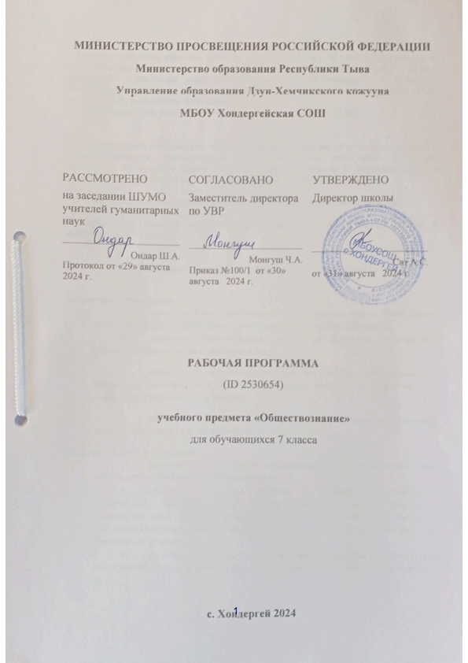
Пояснительная записка
Рабочая программа учебного курса по обществознанию для 7 класса составлена на основе Федерального государственного образовательного стандарта основного общего образования. Программы курса обществознание для обучающихся 6 – 9 классов общеобразовательных учреждений под редакцией Л.Н. Боголюбова к предметной линии учебников Л.Н. Боголюбова. Л.Ф. Ивановой
Рабочая программа рассчитана на- 35 часов в год, по 1 час в неделю.

Цели:
- развитие личности в период ранней юности, ее духовно-нравственной, политической и правовой культуры, экономического образа мышления, социального поведения, основанного на уважении закона и правопорядка, способности к самоопределению и самореализации; интереса к изучению социальных и гуманитарных дисциплин;
Задачи :
- освоение «нового тела», физиологическая и психологическая полоидентичность;
- развитие абстрактного мышления;
- приобретение навыков межличностного общения со сверстниками своего и противоположного пола;

Планируемые результаты изучения учебного предмета

Личностные результаты:
- осознание своей идентичности как гражданина страны, члена семьи, этнической и религиозной группы, локальной и региональной общности;
- освоение гуманистических традиций и ценностей современного общества, уважение прав и свобод человека;
- осмысление социально-нравственного опыта предшествующих поколений, способность к определению своей позиции и ответственному поведению в современном обществе;
- понимание культурного многообразия мира, уважение к культуре своего и других народов, толерантность.
Метапредметные результаты:
- способность сознательно организовывать и регулировать свою деятельность – учебную, общественную и др.;
- овладение умениями работать с учебной и внешкольной информацией (анализировать и обобщать факты, составлять простой и развернутый план, тезисы, конспект, формулировать и обосновывать выводы и т.д.), использовать современные источники информации, в том числе материалы на электронных носителях;
- способность решать творческие задачи, представлять результаты своей деятельности в различных формах (сообщение, эссе, презентация, реферат и др.);
- готовность к сотрудничеству с соучениками, коллективной работе, освоение основ межкультурного взаимодействия в школе и социальном окружении и др.
Предметные результаты:
- овладение целостными представлениями об историческом пути народов своей страны и человечества как необходимой основой для миропонимания и познания современного общества;
- способность применять понятийный аппарат исторического знания и приемы исторического анализа для раскрытия сущности и значения событий и явлений прошлого и современности;
- умения изучать и систематизировать информацию из различных исторических и современных источников, раскрывая ее социальную принадлежность и познавательную ценность;
- расширение опыта оценочной деятельности на основе осмысления жизни и деяний личностей и народов в истории своей страны и человечества в целом;
- готовность применять исторические знания для выявления и сохранения исторических и культурных памятников своей страны и мира.

Основное содержание курса обществознание для 7 классов (34 часа)
Тема 1. Регулирование поведения людей в обществе. (14 ч).
Социальные нормы. Многообразие правил поведения. Привычки, обычаи, ритуалы, обряды. Правила этикета и хорошие манеры.
Права и свободы человека и гражданина в России, их гарантии. Конституционные обязанности гражданина. Права ребёнка и их защита. Особенности правового статуса несовершеннолетних. Механизмы реализации и защиты прав и свобод человека и гражданина.
Понятие правоотношений. Признаки и виды правонарушений. Понятие и виды юридической ответственности. Необходимость соблюдения законов. Закон и правопорядок в обществе. Закон и справедливость.
Защита отечества. Долг и обязанность. Регулярная армия. Военная служба. Важность подготовки к исполнению воинского долга. Международно-правовая защита жертв войны.
Дисциплина – необходимое условие существования общества и человека. Общеобязательная и специальная дисциплина. Дисциплина, воля и самовоспитание.
Ответственность за нарушение законов. Знать закон смолоду. Законопослушный человек. Противозаконное поведение. Преступления и проступки. Ответственность несовершеннолетних.
Защита правопорядка. Правоохранительные органы на страже закона. Судебные органы. Полиция. Адвокатура. Нотариат. Взаимоотношения органов государственной власти и граждан.
Тема 2. Человек в экономических отношениях (14 часов).
Экономика и её основные участки. Экономика и её роль в жизни общества. Основные сферы экономики; производство, потребление, обмен.
Золотые руки работника. Производство и труд. Производительность труда. Заработная плата. Факторы, влияющие на производительность труда.
Производство, затраты, выручка, прибыль. Производство и труд. Издержки, выручка, прибыль.
Виды и формы бизнеса. Предпринимательство. Малое предпринимательство и фермерское хозяйство. Основное организационно-правовые формы предпринимательства.
Обмен, торговля, реклама. Товары и услуги. Обмен, торговля. Формы торговли. Реклама.
Деньги и их функция. Понятие деньги. Функции и формы денег. Реальные и номинальные доходы. Инфляция. Обменные курсы валют.
Экономика семьи. Семейный бюджет. Сущность, формы страхования. Формы сбережения граждан. Страховые услуги, предоставляемые гражданам, их роль в домашнем хозяйстве.
Основные понятия: экономика, техника, технология, НТР, НТП. Экономическая система, рыночная экономика, рынок, факторы производства, конкуренция, спрос, предложение. экономические задачи государства, государственный бюджет, налоговая система, функции денег, бизнес, реклама.
Тема 3. Человек и природа (4 часа).
Воздействие человека на природу. Экология. Производящее хозяйство. Творчество. Исчерпываемые богатства. Неисчерпываемые богатства. Загрязнение атмосферы. Естественное загрязнение. Загрязнение атмосферы человеком. Загрязнение воды и почвы. Биосфера.
Охранять природу – значит охранять жизнь. Ответственное отношение к природе. Браконьер. Последствия безответственности Экологическая мораль. Господство над природой. Сотрудничество с природой
Закон на страже природы. Охрана природы. Правила охраны природы, установленные государством. Биосферные заповедники. Государственный контроль. Государственные инспекторы. Участие граждан в защите природы.
Основные понятия: природа, экология, экологическая катастрофа, охрана природы.
Итоговый модуль (2 часа). Личностный опыт – социальный опыт. Значение курса в жизни каждого.

Календарно-тематическое планирование по обществознанию для 7 класса

№  п/п | Кол-во часов | Тема учебного занятия | Дата
№  п/п | Кол-во часов | Тема учебного занятия | План | Факт
1 | 1 | Введение | 06.09
Регулирование поведения людей в обществе
2 | 2 | Что значит жить по правилам. | 13.09  20.09
3 | 2 | Права и обязанности граждан | 27.09  04.10
4 | 1 | Почему важно соблюдать законы | 11.10
5 | 1 | Защита Отечества | 18.10
6 | 1 | Контрольная работа за I четверть | 25.10
7 | 1 | Виновен, отвечай | 08.11
8 | 1 | Кто стоит на страже закона. | 15.11
9 | 1 | Практикум по теме «Регулирование поведение людей в обществе | 22.11
Человек в экономических отношениях
10 | 2 | Экономика и её основные участники | 29.12  06.12
11 | 1 | Мастерство работника | 13.12
12 | 1 | Контрольная работа за II четверть | 20.12
13 | 2 | Производство, затраты, выручка, прибыль | 27.12  17.01
14 | 1 | Виды и формы бизнеса | 24.01
15 | 1 | Обмен, торговля, реклама. | 31.01
16 | 1 | Деньги, их функции | 07.02
17 | 2 | Экономика семьи | 14.02  21.02
18 | 2 | Практикум по теме «Человек в экономических отношениях» | 28.02  07.03
Человек и природа

19 | 1 | Контрольная работа за III четверть | 14.03
20 | 1 | Человек – часть природы | 21.03
21 | 1 | Охранять природу – значит охранять жизнь. | 04.04
22 | 1 | Закон на страже природы | 11.04
23 | 2 | Практикум по теме «Человек и природа» | 18.04  25.04
24 | 2 | Контрольная работа за IV четверть  Заключительные уроки | 02.05  09.05
25 | 2 | Резервные часы | 16.05  23.05

Учебно-методическое и материально- техническое обеспечение образовательного процесса.

Литература и УМК для учащихся.

- Программа по обществознанию для 5-9 классов к учебнику Л.Н. Боголюбова, Н.И. Городецкой, М., "Просвещение», 2016 год.
- Боголюбов Л.Н. Обществознание. 6 класс: учебник для образовательных учреждений /. - М: Просвещение, 2014г.
- Боголюбов Л.Н. Обществознание. 7 класс: учебник для образовательных учреждений /. - М: Просвещение, 2017г.
- Боголюбов Л.Н. Обществознание. 8 класс: учебник для образовательных учреждений /. - М: Просвещение, 2014г.
- Боголюбов Л.Н. Обществознание. 9 класс: учебник для образовательных учреждений М: Просвещение, 2016г.
- Обществознание. Поурочные разработки по обществознанию, 6 класс: пособие для учителей общеобразовательных организаций./Н.И.Городецкая, Л.Ф.Иванов/М., «Просвещение», 2014 г.
- Обществознание. Поурочные разработки по обществознанию, 7 класс: пособие для учителей общеобразовательных организаций./Л.Н.Боголюбов, Н.И.Городецкая, Л.Ф.Иванов. М., «Просвещение», 2013 г.
- Обществознание 8 кл .: Поурочное планирование к учебнику Л.Н. Боголюбова / авт.-сост. Степанько- Волгоград: Учитель, 2007
- Обществознание. Поурочные разработки по обществознанию, 9 класс: пособие для учителей общеобразовательных организаций./Л.Н.Боголюбов, Е.И.Жильцова/ М., «Просвещение», 2014 г.
- Рабочая тетрадь по обществознанию 6 класс , автор Л.Ф. Иванова, Я.В. Хотеенкова, М:»Просвещение»,2016г.
- Рабочая тетрадь по обществознанию 7 класс, автор О.А. Котова, Т.Е. Лискова, М: «Просвещение», 2016г.
- Рабочая тетрадь по обществознанию для 8 класса, автор О.А. Котова, Т.Е. Лискова,М: «Просвещение», 2017г.
- Рабочая тетрадь по обществознанию для 9 класса, автор О.А. Котова, Т.Е. Лискова,М: «Просвещение», 2016 г.

